Ngày 07 tháng 9 năm 2025 | Họ và tên giáo viên: Nguyễn Văn Trí  Tổ chuyên môn: Lý – Công nghệ - Tin học

CHỦ ĐỀ B: MẠNG MÁY TÍNH VÀ INTERNET

KẾT NỐI MẠNG

BÀI 1. CƠ SỞ VỀ MẠNG MÁY TÍNH
Môn học: TIN HỌC; Lớp: 12
Thời gian thực hiện: 2 tiết (tiết 5, 6)

I. MỤC TIÊU
1. Về kiến thức
- Nêu được chức năng chính của một số thiết bị mạng thông dụng: Access Point, Switch, Modem, Router.
2. Về Năng lực
Năng lực chung:
- Năng lực học tập, tự học: HS biết tự tìm kiếm, chuẩn bị và lựa chọn tài liệu, phương tiện học tập trước giờ học, quá trình tự giác tham gia các và thực hiện các hoạt động học tập cá nhân trong giờ học ở trên lớp,…
- Năng lực giao tiếp và hợp tác: Khả năng phân công và phối hợp thực hiện nhiệm vụ học tập.
- Năng lực giải quyết vấn đề sáng tạo: HS đưa ra các phương án trả lời cho câu hỏi, bài tập xử lý tình huống, vận dụng kiến thức, kĩ năng của bài học để giải quyết vấn đề thường gặp.
Năng lực Tin học:
- Sử dụng thiết bị mạng phù hợp với yêu cầu kĩ thuật.
- Hiểu về các loại mạng.
3. Về phẩm chất
- Chăm chỉ: Tích cực tìm tòi và sáng tạo trong học tập.
- Trung thực: Thực hiện đúng phần việc của bản thân và hợp tác làm việc nhóm khi được giao nhiệm vụ. Có ý thức báo cáo kết quả một cách chính xác.
- Trách nhiệm: Hoàn thành các bài tập theo yêu cầu của giáo viên thông qua hệ thống câu hỏi, phiếu học tập, thông qua sản phẩm.
II. Thiết bị dạy học và học liệu
- GV: SGK, SBT Tin học 12 – Định hướng Tin học ứng dụng – Cánh diều, bài trình chiếu (Slide), máy chiếu, thiết bị mạng.
- HS: SGK, SBT Tin học 12 – Định hướng Tin học ứng dụng – Cánh diều, vở ghi, máy tính.
III. Tiến trình dạy học
1. Hoạt động khởi động (5 phút)
a) Mục tiêu: Tạo hứng thú học tập cho HS, giúp HS tìm hiểu về mạng và các thiết bị mạng.
b) Nội dung: HS nghiên cứu nội dung hoạt động Khởi động SGK trang 14, suy nghĩ trả lời câu hỏi theo kiến thức của mình.
c) Sản phẩm: Những loại mạng máy tính HS đã biết.
d) Tổ chức thực hiện:
Bước 1: GV chuyển giao nhiệm vụ:
- GV dẫn dắt vào bài học, yêu cầu HS đọc phần Khởi động SGK trang 14:
Dựa theo kiến thức đã học, em hãy liệt kê những loại mạng máy tính mà em biết.
Bước 2: HS thực hiện nhiệm vụ học tập:
- HS vận dụng kiến thức đã học để trả lời câu hỏi.
- GV quan sát và hỗ trợ HS khi cần thiết.
Bước 3: Báo cáo kết quả hoạt động, thảo luận.
GV mời một số HS xung phong trả lời câu hỏi Khởi động tr. 14 SGK.
Gợi ý trả lời:
GV chiếu slide cho HS thấy được một số hình ảnh về mạng máy tính.
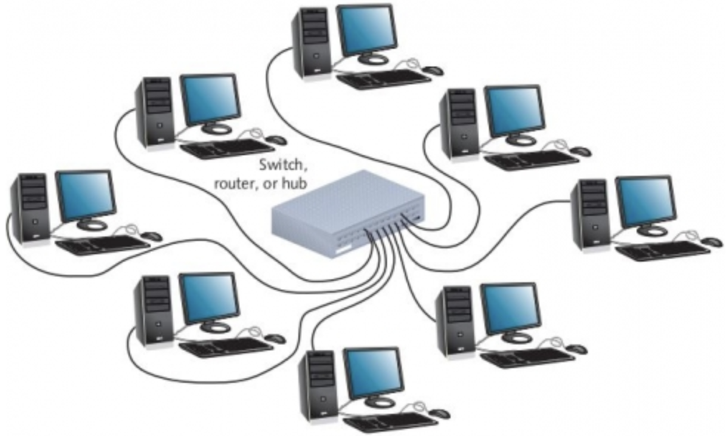  Mạng có dây | 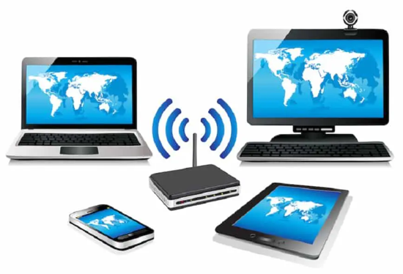  Mạng không dây
Bước 4: Đánh giá kết quả thực hiện:
GV đánh giá kết quả của HS, dẫn dắt HS vào bài học mới: Ngày nay, thiết bị mạng không còn là một thứ gì đó quá xa lạ trong cuộc sống của chúng ta. Nó giúp người dùng có thể truy cập kho dữ liệu khổng lồ trên internet, tìm tòi và khám phá trên các mạng xã hội. Vậy để tìm hiểu về mạng máy tính và chức năng của các thiết bị mạng, chúng ta sẽ cùng nhau đến với Bài 1: Cơ sở về mạng máy tính.
2. Hình thành kiến thức mới (65 phút)
Tiết 1
Hoạt động 1: Một số khái niệm mở đầu (20p)
a) Mục tiêu: Giúp HS nắm được một số khái niệm về mạng máy tính.
b) Nội dung: GV giao nhiệm vụ; HS tìm hiểu nội dung mục 1. Một số khái niệm mở đầu, kết hợp với những hiểu biết thực tiễn, thảo luận nhóm thực hiện nhiệm vụ.
c) Sản phẩm: Một số khái niệm về mạng máy tính.
d) Tổ chức thực hiện:
HOẠT ĐỘNG CỦA GV VÀ HS | SẢN PHẨM DỰ KIẾN
Bước 1: GV chuyển giao nhiệm vụ:  - GV yêu cầu HS thảo luận theo nhóm 2 – 3 HS và trả lời các câu hỏi:  + Mạng máy tính là gì?  + Các thiết bị số trong mạng có thể kết nối với nhau bằng những cách nào?  + Cáp mạng là gì?  + Các thiết bị số trong mạng có thể chia làm mấy loại?  + Kể tên một số thiết bị đầu cuối mà em biết.  + Máy tính hay thiết bị số cần được trang bị thiết bị gì để kết nối mạng?  + Bộ giao tiếp mạng là gì?  - GV yêu cầu HS đọc Hoạt động 1 SGK trang 15 và trả lời câu hỏi:  Nội dung trong khung chữ nhật màu đỏ ở Hình 2 cho em biết thông tin gì?  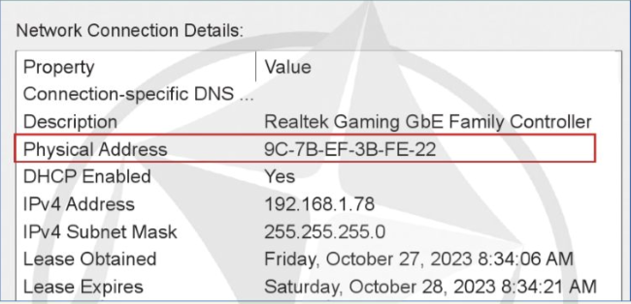  Hình 2. Thông tin kết nối mạng  - GV yêu cầu HS thảo luận theo nhóm 2 – 3 HS và trả lời các câu hỏi:  + Mỗi bộ giao tiếp mạng được gán mấy địa chỉ MAC?  + Địa chỉ MAC được sử dụng để làm gì?  Bước 2: HS thực hiện nhiệm vụ:  - HS tìm hiểu nội dung mục 1 SGK tr. 14 – 15 và thảo luận theo nhóm thực hiện nhiệm vụ.  - GV quan sát và trợ giúp HS.  Bước 3: Báo cáo kết quả hoạt động, thảo luận:  - Đại diện các nhóm HS trả lời.  - Các nhóm khác đưa ra ý kiến nhận xét.  Hướng dẫn trả lời câu hỏi Hoạt động 1 tr. 15 SGK:  Nội dung trong khung chữ nhật màu đỏ cho em biết thông tin về địa chỉ MAC của bộ giao tiếp mạng.  Bước 4: Đánh giá kết quả thực hiện:  - GV nêu nhận xét, chính xác hoá lại các nội dung trả lời của HS. | 1. Một số khái niệm mở đầu  - Mạng máy tính là một hệ thống các thiết bị số được kết nối với nhau để truyền dữ liệu và trao đổi thông tin.  - Các thiết bị số trong mạng có thể kết nối với nhau bằng dây cáp mạng (mạng có dây) hoặc bằng sóng vô tuyến (mạng không dây).  - Cáp mạng là một loại dây dẫn có vỏ bọc bảo vệ bên ngoài và bên trong có dây dẫn kim loại để truyền tín hiệu điện.  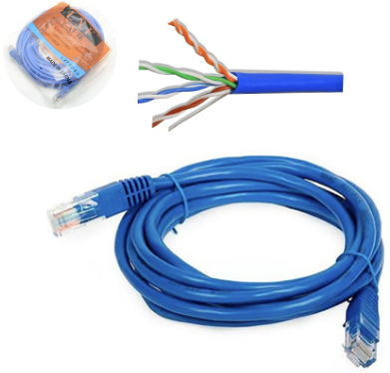  Cáp mạng  Một loại khác là cáp quang dùng dây dẫn trong suốt bằng nhựa hoặc thuỷ tinh để truyền tín hiệu ánh sáng.  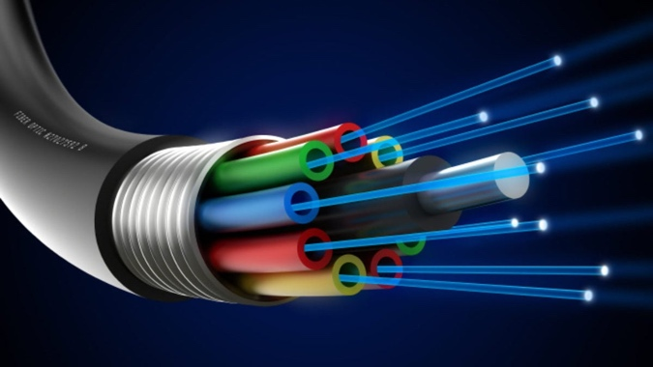  Cáp quang  - Các thiết bị số trong mạng có thể chia làm hai loại: thiết bị mạng và thiết bị đầu cuối.  - Thiết bị đầu cuối:  + Bao gồm máy tính cá nhân, điện thoại thông minh, máy tính bảng, máy in,… mà người dùng kết nối tới mạng.  + Các thiết bị số như: camera, đèn chiếu sáng, tủ lạnh, cảm biến nhiệt độ,… trong mạng Internet vạn vật (Internet-of-Things).  - Để kết nối mạng, máy tính hay thiết bị số cần được trang bị bộ giao tiếp mạng (NIC – Network Interface Card).  - Bộ giao tiếp mạng là thành phần không thể thiếu trong bất kì thiết bị số nào muốn kết nối được với mạng máy tính, được dùng để truyền và nhận dữ liệu qua cáp mạng hoặc sóng vô tuyến.  - Ngày nay, nhiều thiết bị số có bộ giao tiếp mạng cung cấp hai cổng kết nối: kết nối có dây và kết nối không dây.  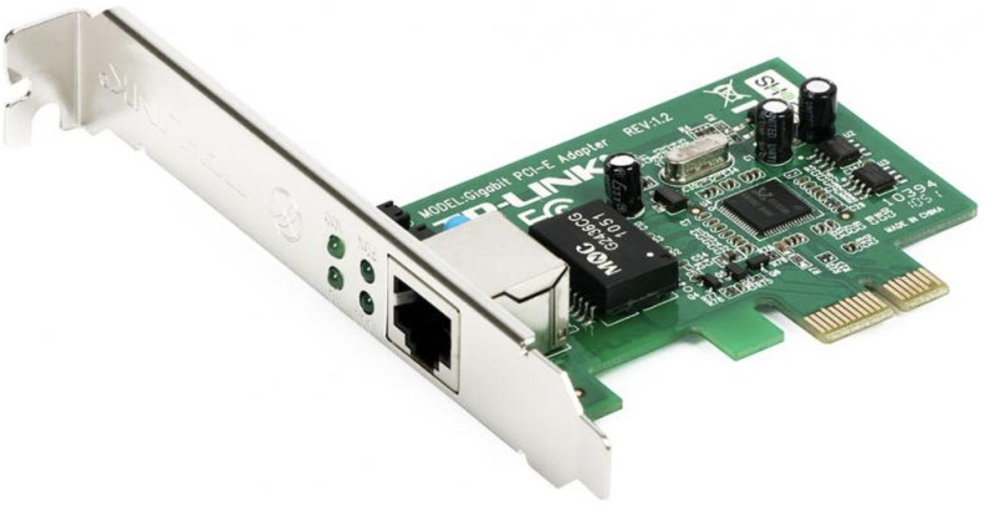  Bộ giao tiếp mạng có dây  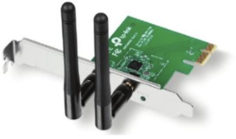  Bộ giao tiếp mạng không dây  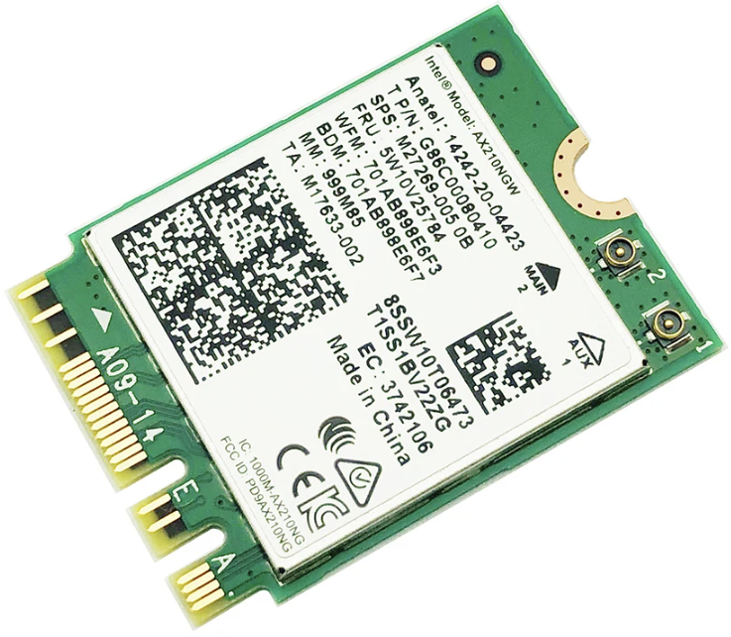  Bộ giao tiếp mạng không dây trong laptop  Hình 1. Một số bộ giao tiếp mạng  - Để hoạt động trong mạng máy tính, mỗi bộ giao tiếp mạng được gán một địa chỉ MAC (Media Access Control) duy nhất.  - Chức năng của địa chỉ MAC:  + Đảm bảo tính duy nhất và định danh của mỗi thiết bị trong một mạng máy tính.  + Cung cấp một phương pháp để xác định và phân biệt các thiết bị mạng trong một mạng lớn, cho phép truyền dữ liệu đúng đích và quản lí mạng hiệu quả.
Hoạt động 2: Mạng cục bộ (20p)
a) Mục tiêu: Giúp HS tìm hiểu về mạng cục bộ.
b) Nội dung: GV giao nhiệm vụ; HS tìm hiểu nội dung mục 2. Mạng cục bộ, kết hợp với những hiểu biết thực tiễn, thảo luận nhóm thực hiện nhiệm vụ.
c) Sản phẩm: Hiểu biết về mạng LAN và mạng WLAN.
d) Tổ chức thực hiện:
HOẠT ĐỘNG CỦA GV VÀ HS | SẢN PHẨM DỰ KIẾN
a) Mạng LAN  Bước 1: GV chuyển giao nhiệm vụ:  - GV yêu cầu HS đọc Hoạt động 2 tr. 15 SGK và trả lời câu hỏi:  Em hãy tìm hiểu phương thức kết nối mạng của một máy tính trong phòng thực hành Tin học và cho biết máy tính đó đang sử dụng cáp mạng hay Wi-Fi để truy cập mạng máy tính.  - GV yêu cầu HS thảo luận theo nhóm 2 – 3 HS và trả lời các câu hỏi:  + Mạng LAN là gì?  + Một mạng LAN thường bao gồm những thành phần nào?  + Switch là gì?  + Dữ liệu được gửi qua mạng máy tính như thế nào?  + Switch hoạt động như thế nào trong mạng LAN?  Bước 2: HS thực hiện nhiệm vụ học tập:  - HS tìm hiểu nội dung mục 2a SGK tr. 16 và thảo luận theo nhóm thực hiện nhiệm vụ.  - GV quan sát và trợ giúp HS.  Bước 3: Báo cáo kết quả hoạt động, thảo luận:  - Đại diện các nhóm HS trả lời.  - Các nhóm khác đưa ra ý kiến nhận xét.  Hướng dẫn trả lời câu hỏi Hoạt động 2 tr. 15 SGK:  Các máy tính trong phòng thực hành Tin học thường là máy tính để bàn sử dụng cáp mạng để truy cập mạng máy tính.  Bước 4: Đánh giá kết quả thực hiện:  - GV nêu nhận xét, chính xác hoá lại các nội dung trả lời của HS. | 2. Mạng cục bộ  a) Mạng LAN  - Khái niệm: Mạng LAN (Local Area Network) hay còn gọi là mạng cục bộ là loại mạng kết nối những máy tính và các thiết bị số trong một phạm vi nhỏ như: toà nhà, cơ quan, trường học, nhà riêng.  - Các thành phần chính của mạng LAN bao gồm:  + Thiết bị đầu cuối của người dùng.  + Cáp mạng.  + Switch.  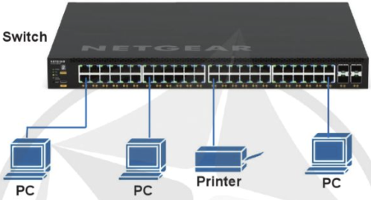  Hình 3. Ví dụ một mạng LAN  - Switch hay còn gọi là bộ chuyển mạch có nhiều cổng mạng dùng để kết nối và chuyển tiếp dữ liệu giữa các thiết bị trong cùng một mạng LAN.  - Khi dữ liệu được gửi qua mạng máy tính, nó được chia thành các đơn vị nhỏ hơn và được đóng gói thành các gói tin.  - Switch xây dựng bảng dữ liệu các tên cổng của nó và địa chỉ MAC của máy tính tương ứng kết nối tới cổng đó. Mỗi khi nhận được một gói tin, Switch sẽ đọc địa chỉ MAC của máy nhận và chuyển tiếp gói tin qua cổng kết nối tới thiết bị có địa chỉ MAC đó.
b) Mạng WLAN  Bước 1: GV chuyển giao nhiệm vụ:  - GV yêu cầu HS thảo luận theo nhóm 2 – 3 HS và trả lời các câu hỏi:  + Mạng WLAN là gì?  + Các thiết bị trong mạng WLAN truyền/nhận dữ liệu như thế nào?  + Một mạng LAN thường bao gồm những thành phần nào?  + Access Point (AP) là gì?  + Access Point (AP) có chức năng gì?  Bước 2: HS thực hiện nhiệm vụ học tập:  - HS tìm hiểu nội dung mục 2b SGK tr. 16 – 17 và thảo luận theo nhóm thực hiện nhiệm vụ.  - GV quan sát và trợ giúp HS.  Bước 3: Báo cáo kết quả hoạt động, thảo luận:  - Đại diện các nhóm HS trả lời.  - Các nhóm khác đưa ra ý kiến nhận xét.  Bước 4: Đánh giá kết quả thực hiện:  - GV nêu nhận xét, chính xác hoá lại các nội dung trả lời của HS. | b) Mạng WLAN  - Khái niệm: Mạng WLAN (Wireless Local Area Network) hay còn gọi là mạng cục bộ không dây là một loại mạng cục bộ sử dụng công nghệ không dây, cho phép các thiết bị như máy tính, điện thoại thông minh, máy tính bảng và các thiết bị thông minh khác kết nối với mạng và truy cập vào tài nguyên mạng mà không cần sử dụng dây cáp.  - Các thiết bị trong mạng WLAN được trang bị bộ giao tiếp mạng không dây (Wireless Network Card) để truyền/nhận dữ liệu qua sóng radio và được tuân thủ theo các chuẩn Wi-Fi.  - Các thành phần chính của mạng LAN bao gồm:  + Các thiết bị của người dùng có tích hợp bộ giao tiếp mạng không dây.  + Điểm truy cập không dây.  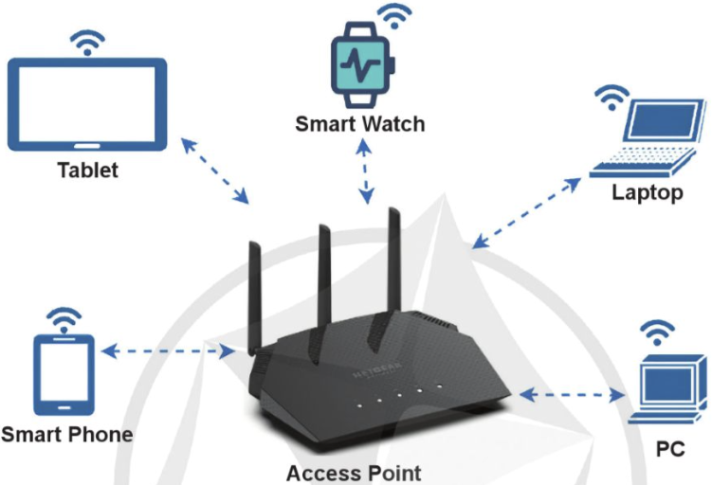  Hình 3. Ví dụ một mạng WLAN  - Access Point (AP) hay còn gọi là điểm truy cập không dây được dùng để cung cấp kết nối không dây cho các thiết bị trong một mạng cục bộ.  - AP có chức năng và cách hoạt động tương tự như Switch nhưng được trang bị thêm khả năng truyền/nhận dữ liệu thông qua kết nối không dây.
Tiết 2
Hoạt động 3: Mạng diện rộng và Internet (25p)
a) Mục tiêu: Giúp HS tìm hiểu về mạng diện rộng và Internet.
b) Nội dung: GV giao nhiệm vụ; HS tìm hiểu nội dung mục 3. Mạng diện rộng và Internet, kết hợp với những hiểu biết thực tiễn, thảo luận nhóm thực hiện nhiệm vụ.
c) Sản phẩm: Hiểu biết về mạng diện rộng và Internet.
d) Tổ chức thực hiện:
HOẠT ĐỘNG CỦA GV VÀ HS | SẢN PHẨM DỰ KIẾN
Bước 1: GV chuyển giao nhiệm vụ:  - GV yêu cầu HS thảo luận theo nhóm 2 – 3 HS và trả lời các câu hỏi:  + Mạng diện rộng là gì?  + Internet là mạng cục bộ hay mạng diện rộng?  + Sơ đồ kết nối các mạng LAN để truy cập Internet bao gồm những thành phần nào?  Bước 2: HS thực hiện nhiệm vụ:  - HS tìm hiểu nội dung mục 3 SGK tr. 17 – 19 và thảo luận theo nhóm thực hiện nhiệm vụ.  - GV quan sát và trợ giúp HS.  Bước 3: Báo cáo kết quả hoạt động, thảo luận:  - Đại diện các nhóm HS trả lời.  - Các nhóm khác đưa ra ý kiến nhận xét.  Bước 4: Đánh giá kết quả thực hiện:  - GV nêu nhận xét, chính xác hoá lại các nội dung trả lời của HS.  - GV tóm tắt bài học:  - Switch là bộ chuyển mạch được sử dụng để kết nối các thiết bị đầu cuối của người dùng với nhau và tạo thành một mạng cục bộ.  - Router là bộ định tuyến được sử dụng để kết nối các mạng LAN với nhau, giữa mạng LAN và mạng Internet.  - Access Point là thiết bị được sử dụng để cung cấp kết nối mạng không dây.  - Modem là thiết bị kết nối các thiết bị sử dụng Internet (AP, Switch, Router,…) tới nhà cung cấp dịch vụ Internet để người dùng có thể truy cập được Internet. | 3. Mạng diện rộng và Internet  - Mạng diện rộng – Wide Area Network (WAN) là một loại mạng máy tính có phạm vi địa lí rộng lớn, cung cấp kết nối và truyền tải dữ liệu giữa các mạng LAN với các thiết bị khác nhau trong một khu vực lớn như một thành phố, một quốc gia hoặc nhiều quốc gia trên thế giới.  - Internet là một mạng WAN đặc biệt cho phép các máy tính và thiết bị khác truy cập và trao đổi thông tin với nhau trên toàn thế giới.  - Sơ đồ kết nối các mạng LAN để truy cập Internet bao gồm các thành phần chính sau đây:  + Router  - Có chức năng chuyển tiếp dữ liệu giữa các mạng LAN khác nhau và xác định đường đi đúng để đưa gói tin đến được địa chỉ đích.  - Khi một gói tin được gửi tới, Router sẽ xác định địa chỉ mạng của máy nhận và xác định đường đi tốt nhất để chuyển tiếp gói tin đó đến đích.  - Chức năng chính của Router là tính toán đường đi tối ưu cho gói tin dựa trên các tiêu chí khác nhau như độ trễ, băng thông, chi phí, khoảng cách,…  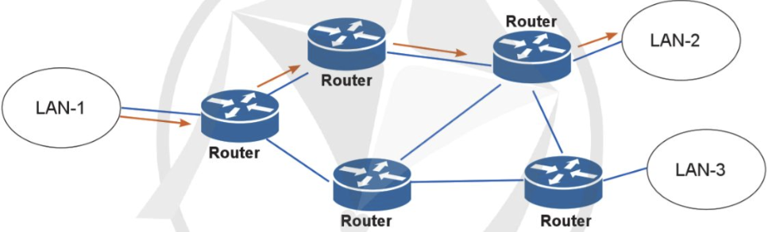  Hình 5. Ví dụ một định tuyến chuyển tiếp gói tin của Router (Router giữ vai trò xác định đường đi tối ưu để chuyển tiếp các gói tin từ mạng LAN-1 tới mạng LAN-2)  + Modem (Modulator and Demodulator) là bộ điều chế và giải điều chế để biến đổi các tín hiệu số thành tín hiệu tương tự và ngược lại.  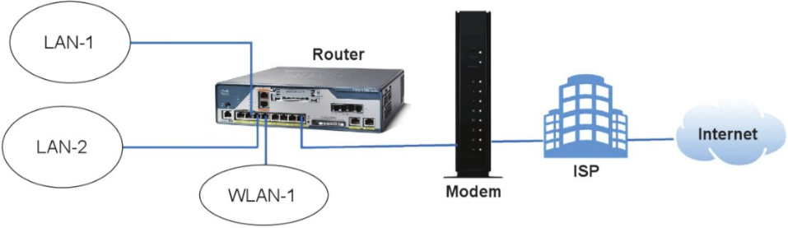  Hình 6. Ví dụ một sơ đồ kết nối Internet (Modem được sử dụng để truy cập Internet thông qua nhà cung cấp dịch vụ Internet – ISP)  + ISP (Internet Service Provider) là một nhà cung cấp dịch vụ truy cập Internet cho người dùng kết nối các thiết bị mạng với Internet và cung cấp các dịch vụ liên quan đến Internet.
3. Hoạt động luyện tập (15 phút)
a) Mục tiêu: Củng cố kiến thức về mạng máy tính.
b) Nội dung: GV giao nhiệm vụ cho HS, HS hoàn thành phiếu bài tập.
c) Sản phẩm học tập:
- Phiếu bài tập.
- HS hoàn thiện hiểu biết về mạng máy tính.
d) Tổ chức thực hiện:
Bước 1: GV chuyển giao nhiệm vụ:
- GV tổng hợp các kiến thức cần ghi nhớ cho HS.
- GV cho HS làm phiếu bài tập.
A. PHẦN TRẮC NGHIỆM NHIỀU PHƯƠNG ÁN LỰA CHỌN
Khoanh tròn vào chữ cái đứng trước câu trả lời đúng nhất:
Câu 1. Phương án nào sau đây là một thành phần của mạng WLAN?
A. Cáp mạng. B. Access Point.
C. Router. D. Switch.
Câu 2. Thiết bị mạng nào sau đây có khả năng tìm đường đi tối ưu cho gói tin trong mạng WAN?
A. Modem. B. Switch.
C. Access Point. D. Router.
Câu 3. Phát biểu nào sau đây sai?
A. Mạng LAN và mạng WLAN đều là mạng cục bộ.
B. AP có chức năng và cách hoạt động tương tự như Switch nhưng được trang bị thêm khả năng truyền/nhận dữ liệu thông qua kết nối không dây.
C. Internet là một mạng WLAN.
D. Để kết nối mạng, máy tính hay thiết bị số cần được trang bị bộ giao tiếp mạng.

Câu 4. Switch có chức năng gì?
A. Kết nối các thiết bị đầu cuối của người dùng với nhau và tạo thành một mạng cục bộ.
B. Cung cấp kết nối không dây cho các thiết bị trong một mạng cục bộ.
C. Kết nối các thiết bị sử dụng Internet (AP, Switch, Router,…) tới nhà cung cấp dịch vụ Internet để người dùng có thể truy cập được Internet.
D. Kết nối các mạng LAN với nhau, giữa mạng LAN và mạng Internet.
Câu 5. Thiết bị mạng nào sau đây có chức năng biến đổi các tín hiệu số thành tín hiệu tương tự và ngược lại?
A. Access Point. B. Switch.
C. Modem. D. Router.
B. PHẦN TRẮC NGHIỆM ĐÚNG – SAI (Câu hỏi tự kiểm tra SGK tr. 19)
Câu 1. Trong các câu sau, câu nào đúng, câu nào sai?
A. Switch và Router là hai thiết bị mạng có cùng chức năng, chọn thiết bị nào cũng được.
B. Router có khả năng xác định đường đi tốt nhất để gửi tin nhắn từ máy gửi đến máy đích.
C. Modem thực hiện việc biến đổi tín hiệu giữa thiết bị người dùng và nhà cung cấp dịch vụ Internet.
D. Access Point hoạt động tương tự như Switch nhưng được trang bị thêm khả năng truyền/nhận dữ liệu bằng kết nối không dây.
C. PHẦN TỰ LUẬN (Luyện tập SGK tr. 19)
Câu 1. Hãy liệt kê các loại mạng có quy mô từ nhỏ tới lớn.
Câu 2. Hãy mô tả những chức năng của Access Point, Switch, Router, Modem trong mạng máy tính.
………………………………………………………………………………………. . .
………………………………………………………………………………………. . . ………………………………………………………………………………………. . . ………………………………………………………………………………………. . .
Bước 2: HS thực hiện nhiệm vụ học tập:
- HS suy nghĩ, hoàn thành các bài tập GV yêu cầu.
- GV quan sát và hỗ trợ, hướng dẫn HS.
Bước 3: Báo cáo kết quả hoạt động, thảo luận:
- HS trả lời nhanh câu hỏi trắc nghiệm.
- Mỗi bài tập GV mời 1 đến 2 HS trình bày. Các HS khác chú ý chữa bài, theo dõi nhận xét bài làm của các bạn.
Gợi ý đáp án:
A. PHẦN TRẮC NGHIỆM NHIỀU PHƯƠNG ÁN LỰA CHỌN
Câu 1 | Câu 2 | Câu 3 | Câu 4 | Câu 5
B | D | C | A | C
B. PHẦN TRẮC NGHIỆM ĐÚNG – SAI
Câu 1. a. S; b. Đ; c. Đ; d. Đ
C. PHẦN TỰ LUẬN
Câu 1. Các loại mạng có quy mô từ nhỏ tới lớn:
- Mạng cục bộ: Mạng LAN và mạng WLAN.
- Mạng diện rộng (WAN).
Câu 2. - Switch: kết nối các thiết bị đầu cuối của người dùng với nhau và tạo thành một mạng cục bộ.
- Router: kết nối các mạng LAN với nhau, giữa mạng LAN và mạng Internet.
- Access Point: cung cấp kết nối không dây cho các thiết bị trong một mạng cục bộ.
- Modem: kết nối các thiết bị sử dụng Internet (AP, Switch, Router,…) tới nhà cung cấp dịch vụ Internet để người dùng có thể truy cập được Internet.
Bước 4: Đánh giá kết quả thực hiện:
GV chữa bài, chốt đáp án, tuyên dương các hoạt động tốt, nhanh và chính xác.
4. Hoạt động vận dụng (5 phút)
a) Mục tiêu: HS tìm hiểu một số thiết bị Access Point của các nhà cung cấp dịch vụ Internet tại Việt Nam.
b) Nội dung: GV hướng dẫn HS thực hiện nhiệm vụ ở nhà. Yêu cầu HS trình bày kết quả tìm kiếm vào vở.
c) Sản phẩm: Một số thiết bị Access Point của các nhà cung cấp dịch vụ Internet tại Việt Nam.
d) Tổ chức thực hiện:
Bước 1: GV chuyển giao nhiệm vụ học tập
- GV yêu cầu HS về nhà tìm hiểu và hoàn thành bài tập phần Vận dụng SGK tr. 19 vào vở.
Vận dụng: Em hãy tìm hiểu một số thiết bị Access Point của các nhà cung cấp dịch vụ Internet tại Việt Nam.
Bước 2: HS thực hiện nhiệm vụ học tập
- HS tiếp nhận, thực hiện nhiệm vụ tại nhà.
- GV hướng dẫn HS thực hiện nhiệm vụ.
Bước 3: Báo cáo kết quả hoạt động, thảo luận
Gợi ý trả lời:
- FPT Telecom:
+ FPT AP2401C: Thiết bị tầm trung, phù hợp cho hộ gia đình và văn phòng nhỏ.
+ FPT AP3402C: Thiết bị cao cấp, hỗ trợ chuẩn Wi-Fi 6, phù hợp cho văn phòng lớn và khu vực đông người sử dụng.
- VNPT:
+ VNPT VGW3500: Thiết bị tích hợp modem và router, phù hợp cho hộ gia đình.
+ VNPT WAP-1200N: Thiết bị giá rẻ, phù hợp cho hộ gia đình và văn phòng nhỏ.
Bước 4: Đánh giá kết quả thực hiện
- GV chuẩn kiến thức và kết thúc tiết học.
* HƯỚNG DẪN VỀ NHÀ
- Ghi nhớ kiến thức trong bài.
- Hoàn thành các bài tập trong SBT.
- Chuẩn bị bài mới Bài 2 – Các giao thức mạng.
Ngày 14 tháng 9 năm 2025 | Họ và tên giáo viên: Nguyễn Văn Trí  Tổ chuyên môn: Lý – Công nghệ - Tin học

CHỦ ĐỀ B: MẠNG MÁY TÍNH VÀ INTERNET
KẾT NỐI MẠNG

BÀI 2: CÁC GIAO THỨC MẠNG
Môn học: TIN HỌC; Lớp: 12
Thời gian thực hiện: 2 tiết (tiết 7, 8)
I. Mục tiêu
1. Về Kiến thức
Mô tả sơ lược được vai trò và chức năng của giao thức mạng nói chung và giao thức TCP/IP nói riêng.
2. Về Năng lực
Năng lực chung:
- Năng lực học tập, tự học: HS biết tự tìm kiếm, chuẩn bị và lựa chọn tài liệu, phương tiện học tập trước giờ học, quá trình tự giác tham gia các và thực hiện các hoạt động học tập cá nhân trong giờ học ở trên lớp,…
- Năng lực giao tiếp và hợp tác: Khả năng phân công và phối hợp thực hiện nhiệm vụ học tập.
- Năng lực giải quyết vấn đề sáng tạo: HS đưa ra các phương án trả lời cho câu hỏi, bài tập xử lý tình huống, vận dụng kiến thức, kĩ năng của bài học để giải quyết vấn đề thường gặp.
Năng lực Tin học:
- Sử dụng thiết bị mạng phù hợp với yêu cầu kĩ thuật.
- Biết tìm địa chỉ và cài đặt.
3. Về Phẩm chất
- Chăm chỉ: Tích cực tìm tòi và sáng tạo trong học tập.
- Trung thực: Thực hiện đúng phần việc của bản thân và hợp tác làm việc nhóm khi được giao nhiệm vụ. Có ý thức báo cáo kết quả một cách chính xác.
- Trách nhiệm: Hoàn thành các bài tập theo yêu cầu của GV thông qua hệ thống câu hỏi, phiếu bài tập, thông qua sản phẩm.
II. Thiết bị dạy học và học liệu
- GV: SGK, SBT Tin học 12 – Định hướng Tin học ứng dụng – Cánh diều, bài trình chiếu (Slide), máy chiếu, thiết bị mạng.
- HS: SGK, SBT Tin học 12 – Định hướng Tin học ứng dụng – Cánh diều, vở ghi, máy tính.
III. TIẾN TRÌNH DẠY HỌC
1. Hoạt động khởi động (5 phút)
a) Mục tiêu: Tạo hứng thú học tập cho HS.
b) Nội dung: HS dựa vào hiểu biết để trả lời các câu hỏi.
c) Sản phẩm: Từ yêu cầu, HS vận dụng sự hiểu biết để trả lời câu hỏi GV đưa ra.
d) Tổ chức thực hiện:
Bước 1: GV chuyển giao nhiệm vụ:
- GV cho HS xem video ngắn https://www. youtube. com/shorts/8RYnuRySHE4 để tạo hứng thú học tập, sau đó nêu câu hỏi Khởi động SGK trang 20:
Em hãy liệt kê những yêu cầu cần thiết để em và bạn em có thể trao đổi tin nhắn được với nhau?
Bước 2: HS thực hiện nhiệm vụ học tập:
- HS vận dụng hiểu biết để trả lời câu hỏi.
- GV quan sát và hỗ trợ HS khi cần thiết.
Bước 3: Báo cáo kết quả hoạt động, thảo luận:
GV mời một số HS xung phong trả lời câu hỏi Khởi động tr. 20 SGK.
Gợi ý trả lời:
Em cần có thiết bị (máy tính có kết nối Internet, điện thoại thông minh) để trao đổi tin nhắn được với bạn.
- GV trình chiếu trên slide một số ứng dụng nhắn tin.
  Messenger |   Zalo |   Telegram |   Skype | 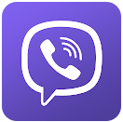  Viber
- HS khác lắng nghe, nhận xét và bổ sung.
Bước 4: Đánh giá kết quả thực hiện:
GV đánh giá kết quả của HS, dẫn dắt HS vào bài học mới: Con người sử dụng các thiết bị số như điện thoại hoặc máy tính để có thể liên lạc với nhau từ xa. Mỗi thiết bị số được cài đặt một số phần mềm ứng dụng để sử dụng các tiện ích khác nhau. Để các thiết bị có thể giao tiếp được với nhau thì chúng cần tuân theo một tập hợp các quy tắc nào đó. Các quy tắc này có thể liên quan tới định dạng tin nhắn, số lượng kí tự,… Vậy các thiết bị mạng thực hiện việc trao đổi dữ liệu như thế nào trong mạng máy tính? Để trả lời câu hỏi này, chúng ta sẽ cùng nhau đến với Bài 2: Các giao thức mạng.
2. Hình thành kiến thức mới (70 phút)
Tiết 1:
Hoạt động 1: Giao thức mạng (20p)
a) Mục tiêu: Giúp HS nắm được khái niệm giao thức mạng và các giao thức mạng quan trọng, phổ biến hiện nay.
b) Nội dung: GV giao nhiệm vụ; HS tìm hiểu nội dung mục 1. Giao thức mạng, kết hợp với những hiểu biết thực tiễn, thảo luận nhóm thực hiện nhiệm vụ.
c) Sản phẩm: Khái niệm giao thức mạng và các giao thức mạng quan trọng, phổ biến hiện nay.
d) Tổ chức thực hiện:
HOẠT ĐỘNG CỦA GV VÀ HS | SẢN PHẨM DỰ KIẾN
a) Khái niệm cơ bản  Bước 1: GV chuyển giao nhiệm vụ:  - GV yêu cầu HS đọc Hoạt động 1 SGK trang 20 và trả lời câu hỏi:  Em hãy liên tưởng đến quá trình gửi thư qua bưu điện và đưa ra các bước cần thiết để gửi một tệp dữ liệu từ máy tính thứ nhất đến máy tính thứ hai trong một mạng máy tính.  - GV yêu cầu HS thảo luận theo nhóm 2 – 3 HS và trả lời các câu hỏi:  + Giao thức mạng là gì?  + Giao thức mạng có vai trò gì?  + Các giao thức mạng có thể kết nối với nhau không?  Bước 2: HS thực hiện nhiệm vụ học tập:  - HS tìm hiểu nội dung mục 1a SGK tr. 20 – 21 và thảo luận theo nhóm thực hiện nhiệm vụ.  - GV quan sát và trợ giúp HS.  Bước 3: Báo cáo kết quả hoạt động, thảo luận:  - Đại diện các nhóm HS trả lời.  - Các nhóm khác đưa ra ý kiến nhận xét.  Hướng dẫn trả lời câu hỏi Hoạt động 1 tr. 20 SGK:  - Khi gửi thư qua bưu điện có thể chia thành hai quá trình riêng biệt như sau:  + Quá trình gửi:  - Đóng gói, dán tem, ghi địa chỉ người gửi và người nhận.  - Chuyển cho người vận chuyển mang đi gửi.  + Quá trình nhận:  - Tiếp nhận bưu kiện.  - Giao bưu kiện tới người nhận.  - Trong mạng máy tính, việc vận chuyển một tệp dữ liệu cũng giống như vận chuyển một bưu kiện từ người gửi tới người nhận. Một tệp dữ liệu sẽ được phân chia thành các gói tin, mỗi gói tin sẽ được đánh số, gán địa chỉ máy gửi và máy nhận trước khi được gửi đi.  Bước 4: Đánh giá kết quả thực hiện:  - GV nêu nhận xét, chính xác hoá lại các nội dung trả lời của HS. | 1. Giao thức mạng  a) Khái niệm cơ bản  - Khái niệm: Giao thức mạng là một tập hợp các quy tắc được sử dụng để điều khiển truyền thông và trao đổi dữ liệu giữa các thiết bị trong mạng máy tính nhằm đáp ứng các yêu cầu về:  - Định dạng và chuẩn hoá:  - Định nghĩa các quy tắc và định dạng cho việc đóng gói, trao đổi dữ liệu trong mạng.  - Đảm bảo rằng dữ liệu được truyền đi và nhận về đúng cách, giúp đảm bảo tính tương thích giữa các thiết bị và ứng dụng khác nhau.  - Định tuyến và chuyển tiếp:  - Cung cấp các thuật toán và quy trình để định tuyến và chuyển tiếp gói tin từ nguồn đến đích.  - Giúp xác định đường truyền tối ưu cho dữ liệu trong mạng, đảm bảo rằng dữ liệu được truyền đi và nhận về một cách đầy đủ mà không bị lạc mất hoặc bị trùng lặp.  - Quản lí lưu lượng mạng:  - Cho phép quản lí lưu lượng mạng bằng cách kiểm soát việc gửi và nhận dữ liệu trong mạng.  - Giúp hạn chế lưu lượng không cần thiết, phân phối công bằng tài nguyên mạng, đảm bảo rằng mạng hoạt động hiệu quả và ổn định.  - Đảm bảo tính bảo mật và độ tin cậy:  - Cung cấp các cơ chế bảo mật để bảo vệ dữ liệu trong mạng khỏi các mối đe doạ như tin tặc, tấn công mạng và lừa đảo.  - Đảm bảo tính toàn vẹn cho dữ liệu được truyền thông trong mạng.  - Tích hợp các dịch vụ và ứng dụng: cho phép người dùng truy cập vào các dịch vụ như truyền tải tệp, truyền thông đa phương tiện, truy cập web và gửi email.  - Vai trò: Các giao thức mạng phân tách các quy trình lớn hơn thành các chức năng và nhiệm vụ nhỏ hơn, riêng biệt, trên tất cả các cấp độ mạng.  - Một tập hợp các giao thức mạng kết nối với nhau thành một bộ giao thức.
b) Một số giao thức mạng  Bước 1: GV chuyển giao nhiệm vụ:  - GV yêu cầu HS thảo luận theo nhóm 2 – 3 HS, mỗi nhóm tìm hiểu một giao thức mạng:  + Em hãy thảo luận cùng bạn và tìm hiểu một số giao thức mạng quan trọng hiện nay?  Bước 2: HS thực hiện nhiệm vụ học tập:  - HS tìm hiểu nội dung mục 1b SGK tr. 21 và thảo luận theo nhóm thực hiện nhiệm vụ.  - GV quan sát và trợ giúp HS.  Bước 3: Báo cáo kết quả hoạt động, thảo luận:  - Đại diện các nhóm HS trả lời.  - Các nhóm khác đưa ra ý kiến nhận xét.  Bước 4: Đánh giá kết quả thực hiện:  - GV nêu nhận xét, chính xác hoá lại các nội dung trả lời của HS. | b) Một số giao thức mạng  Một số giao thức mạng quan trọng hiện nay bao gồm:  - Giao thức Internet (IP - Internet Protocol) là một giao thức quan trọng trong mạng máy tính và là một trong những giao thức cốt lõi trong bộ giao thức TCP/IP.  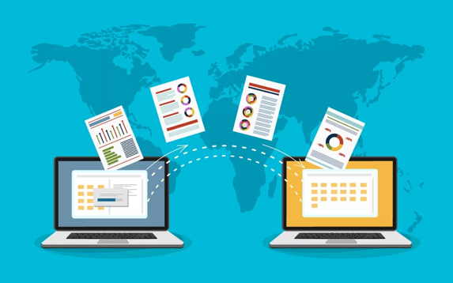  IP là một giao thức quan trọng  và cần thiết để hai máy tính có thể  truyền tải dữ liệu  - Giao thức vận chuyển: quy định cách dữ liệu được chia thành các gói tin, đánh số, gửi và nhận giữa các thiết bị mạng. Ví dụ:  + TCP - Transmission Control Protocol.  + UDP - User Datagram Protocol.  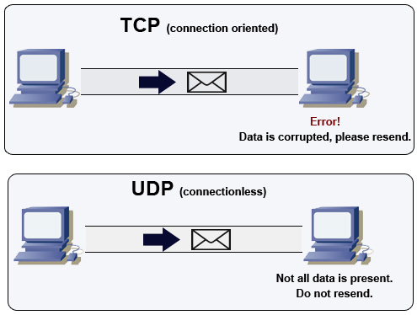  Giao thức TCP là giao thức vận chuyển đáng tin cậy hơn giao thức UDP trong mạng Internet. UDP truyền dữ liệu mà không yêu cầu việc thiết lập kết nối trước và không đảm bảo việc truyền dữ liệu đúng thứ tự hoặc toàn vẹn  - Giao thức truyền tải siêu văn bản (HTTP - HyperText Transfer Protocol) được sử dụng trong việc truyền tải dữ liệu các trang web. HTTP quy định cách các máy khách và máy chủ giao tiếp và trao đổi thông tin.  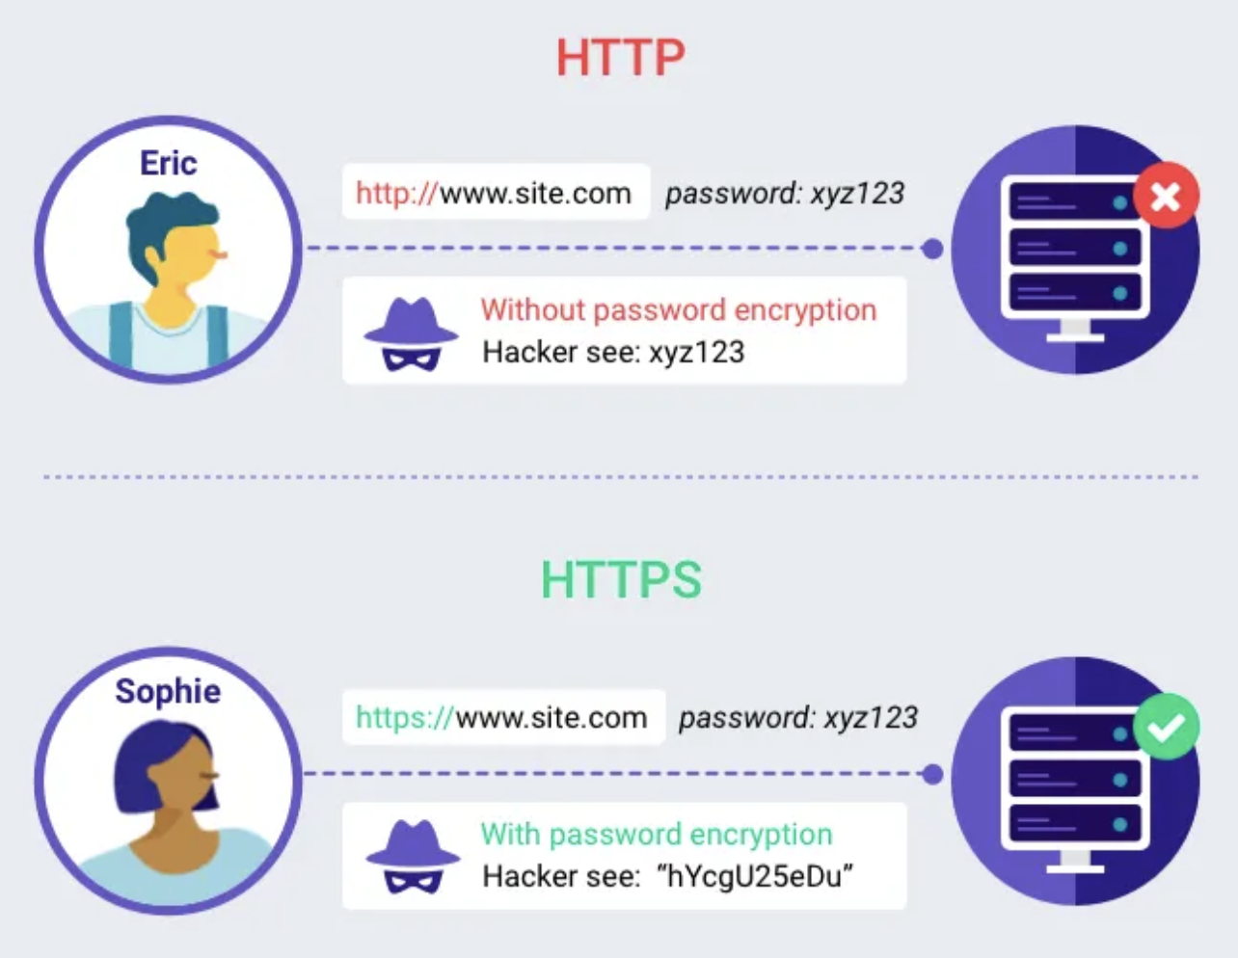  Khi truy cập bất kì website nào có trên trình duyệt web sẽ thấy “http” hoặc “https” trên thanh nhập địa chỉ website  * HTTPS là giao thức HTTP nhưng tích hợp thêm Chứng chỉ bảo mật SSL nhằm mã hoá các thông điệp giao tiếp để tăng tính bảo mật.  - Giao thức truyền tải tệp (FTP – File Transfer Protocol) được sử dụng để truyền tải tệp giữa các máy tính.  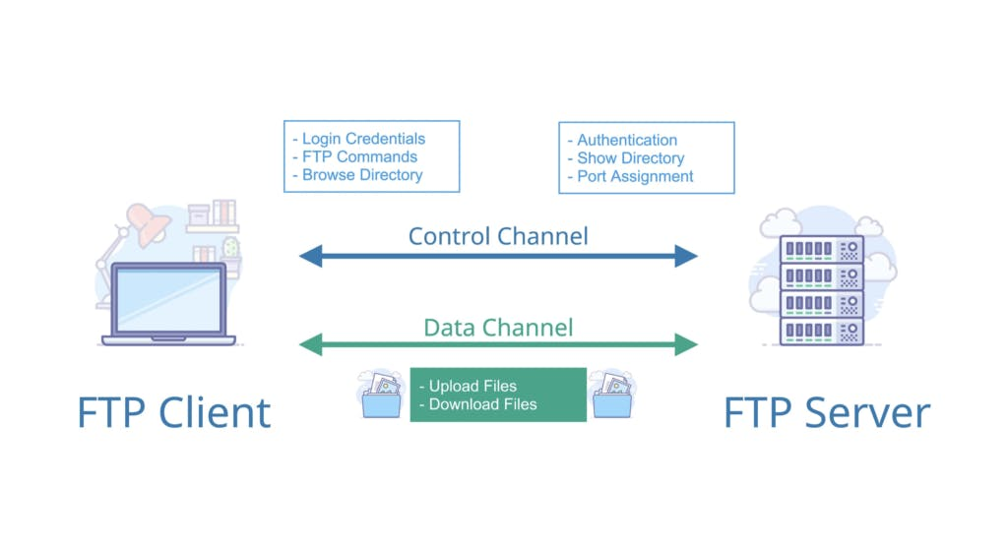  FTP cho phép người dùng truy cập, tải lên, tải xuống và quản lí các tệp trên một máy chủ từ xa  - Giao thức truyền tải thư đơn giản (SMTP - Simple Mail Transfer Protocol)  được sử dụng để gửi và nhận thư điện tử trong mạng máy tính.  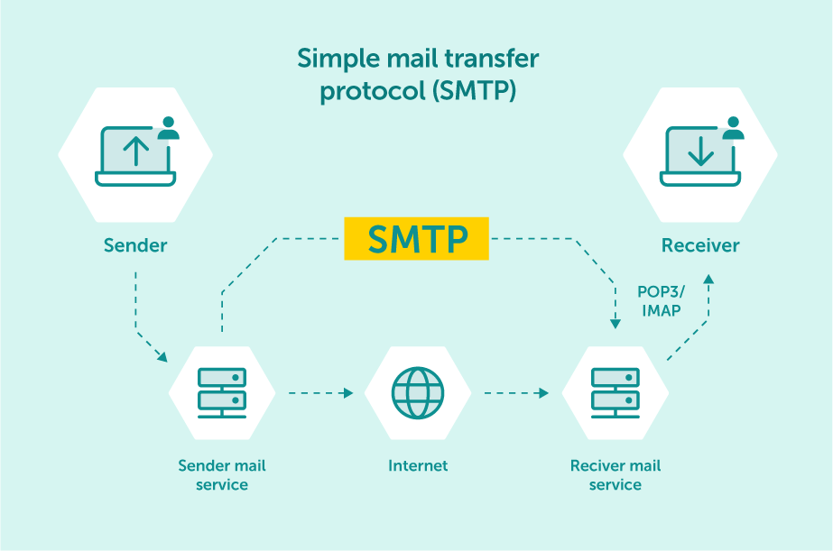  SMTP quy định quy trình trao đổi thư, bao gồm việc xác thực, mã hoá  và chuyển tiếp thư
Hoạt động 2: Giao thức TCP (20p)
a) Mục tiêu: Giúp HS hiểu được vai trò, chức năng và quá trình trao đổi dữ liệu theo giao thức TCP.
b) Nội dung: GV giao nhiệm vụ; HS tìm hiểu nội dung mục 2. Giao thức TCP, kết hợp với những hiểu biết thực tiễn, thảo luận nhóm thực hiện nhiệm vụ.
c) Sản phẩm: Vai trò, chức năng và quá trình trao đổi dữ liệu theo giao thức TCP.
d) Tổ chức thực hiện:
HOẠT ĐỘNG CỦA GV VÀ HS | SẢN PHẨM DỰ KIẾN
Bước 1: GV chuyển giao nhiệm vụ:  - GV yêu cầu HS thảo luận theo nhóm 2 – 3 HS và trả lời các câu hỏi:  + Giao thức TCP có chức năng gì?  + Giao thức TCP có chức năng hoạt động như thế nào? Nêu ví dụ.  + Em hãy quan sát Hình 1 SGK tr. 22 và mô tả quá trình trao đổi dữ liệu giữa hai máy tính theo giao thức TCP?  Bước 2: HS thực hiện nhiệm vụ học tập:  - HS tìm hiểu nội dung mục 2 SGK tr. 21 – 22 và thảo luận theo nhóm thực hiện nhiệm vụ.  - GV quan sát và trợ giúp HS.  Bước 3: Báo cáo kết quả hoạt động, thảo luận:  - Đại diện các nhóm HS trả lời.  - Các nhóm khác đưa ra ý kiến nhận xét.  Bước 4: Đánh giá kết quả thực hiện:  - GV nêu nhận xét, chính xác hoá lại các nội dung trả lời của HS. | 2. Giao thức TCP  - Chức năng: đảm bảo việc truyền dữ liệu ổn định và đúng thứ tự giữa các ứng dụng trên mạng.  - Cơ chế: kiểm tra lỗi, khôi phục và điều chỉnh tốc độ truyền dữ liệu.  Ví dụ: Khi một máy tính gửi đi một gói tin và không nhận được thông báo từ máy nhận là đã nhận được gói tin đó thì nó sẽ gửi lại.  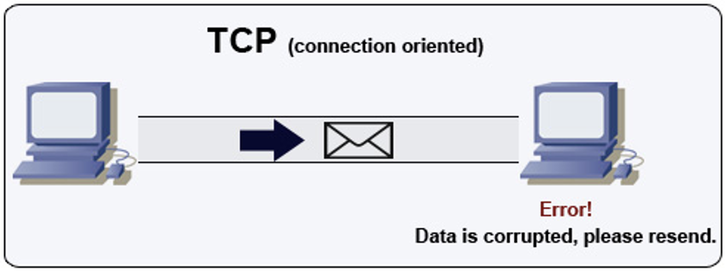  $⇒$ TCP trở thành giao thức để truyền thông tin như: hình ảnh tĩnh, tệp dữ liệu và trang web.  - Quá trình trao đổi dữ liệu:  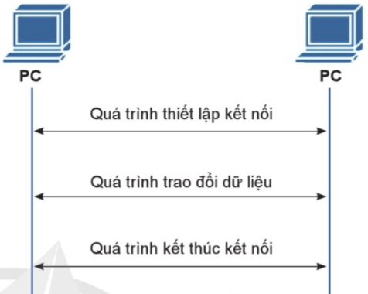  Hình 1. Quá trình trao đổi dữ liệu theo giao thức TCP  Bước 1: Quá trình thiết lập kết nối: Thiết lập kết nối giữa hai máy tính gửi và nhận.  Bước 2: Quá trình trao đổi dữ liệu:  + Truyền dữ liệu:  - Dữ liệu được chia nhỏ thành các gói tin và được gắn thêm các thông tin khác (như: số thứ tự và số xác nhận).  - Gói tin được gửi đi qua mạng và máy nhận xác thực đã nhận được gói tin.  + Kiểm tra lỗi và khôi phục:  - TCP sử dụng số thứ tự và số xác nhận để đảm bảo dữ liệu được truyền tải một cách đáng tin cậy.  - Trong trường hợp gói tin bị mất hoặc bị lỗi, thiết bị gửi sẽ thực hiện gửi lại gói tin.  Bước 3: Quá trình kết thúc kết nối: Sau khi quá trình trao đổi dữ liệu hoàn tất, quá trình kết thúc kết nối được thực hiện giữa hai thiết bị gửi và nhận.
Tiết 2
Hoạt động 3: Giao thức IP (30p)
a) Mục tiêu: Giúp HS tìm hiểu về giao thức, địa chỉ IP và hệ thống tên miền.
b) Nội dung: GV giao nhiệm vụ; HS tìm hiểu nội dung mục 3. Giao thức IP, kết hợp với những hiểu biết thực tiễn, thảo luận nhóm thực hiện nhiệm vụ.
c) Sản phẩm: Hiểu biết về giao thức, địa chỉ IP và hệ thống tên miền.
d) Tổ chức thực hiện:
HOẠT ĐỘNG CỦA GV VÀ HS | SẢN PHẨM DỰ KIẾN
a) Giao thức và địa chỉ IP  Bước 1: GV chuyển giao nhiệm vụ:  - GV yêu cầu HS thảo luận theo nhóm 2 – 3 HS và trả lời các câu hỏi:  + Giao thức Internet (IP) là gì?  + Giao thức Internet (IP) có chức năng gì?  + Địa chỉ IP là gì? Trong một mạng LAN hai máy tính có cùng một địa chỉ IP được không?  + Hiện nay, địa chỉ IP có mấy phiên bản?  - GV yêu cầu HS đọc Hoạt động 2 SGK trang 23 và thực hiện theo yêu cầu:  Em hãy tìm địa chỉ IPv4 của máy tính em đang được sử dụng với sự hướng dẫn của giáo viên.  - GV yêu cầu HS hoạt động cá nhân và thực hiện nhiệm vụ:  + Em hãy nhận xét về cấu trúc địa chỉ IPv4 vừa tìm được.  Bước 2: HS thực hiện nhiệm vụ học tập:  - HS tìm hiểu nội dung mục 3a SGK tr. 22 – 23 để thực hiện nhiệm vụ.  - GV quan sát và trợ giúp HS.  Bước 3: Báo cáo kết quả hoạt động, thảo luận:  - Đại diện các nhóm HS trả lời.  - Các nhóm khác đưa ra ý kiến nhận xét.  Hướng dẫn thực hiện yêu cầu Hoạt động 2 SGK tr. 23:  Cách tìm địa chỉ IPv4 của máy tính: Mở Command Prompt và nhập lệnh ipconfig.  Bước 4: Đánh giá kết quả thực hiện:  - GV nêu nhận xét, chính xác hoá lại các nội dung trả lời của HS. | 3. Giao thức IP  a) Giao thức và địa chỉ IP  - Giao thức Internet (IP):  + Khái niệm: là một giao thức định tuyến và định danh các gói tin để có thể chuyển tiếp các gói tin qua các mạng đến đúng địa chỉ máy nhận.  + Chức năng: phân phối các gói tin từ máy gửi đến máy nhận dựa trên địa chỉ IP được gắn với gói tin tương ứng. Dựa theo thông tin được đính kèm trong mỗi gói tin mà bộ định tuyến có thể chuyển tiếp gói tin đến đúng máy nhận.  - Địa chỉ IP:  + Là một địa chỉ số được gán cho mỗi thiết bị khi kết nối vào mạng máy tính.  + Trong một mạng LAN, mỗi thiết bị kết nối vào mạng đều được gán một địa chỉ IP duy nhất.  - Địa chỉ IP có hai phiên bản chính:  + IPv4 là một chuỗi số 32 bit nhị phân chia thành 4 cụm 8 bit hay 1 byte và được gọi là octet. Mỗi octet được biểu diễn dưới dạng thập phân và được ngăn cách nhau bằng dấu chấm.  Ví dụ: một địa chỉ IPv4 ở hệ nhị phân là: 10000010. 00111001. 00011110. 00111000 tương ứng ở dạng thập phân là: 130. 57. 30. 56.  + IPv6 là một chuỗi 128 bit nhị phân, thường được biểu diễn dưới dạng thập lục phân, gồm 8 phần ngăn cách nhau bằng dấu hai chấm.  Ví dụ: 2620:0AB2:0D01:2042:0100:8C4D  :D370:72B4.  - Một địa chỉ IPv4 bao gồm hai phần:  + Địa chỉ mạng (Network ID) xác định mạng mà thiết bị đang kết nối. Các máy tính trong một mạng LAN sẽ có cùng một địa chỉ mạng.  + Địa chỉ máy (Host ID) xác định thiết bị cụ thể trong một mạng.  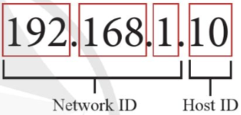  Hình 2. Ví dụ cấu trúc của một  địa chỉ IPv4
b) Hệ thống tên miền  Bước 1: GV chuyển giao nhiệm vụ:  - GV yêu cầu HS thảo luận theo nhóm 2 – 3 HS và trả lời các câu hỏi:  + Mỗi trang web tương ứng với mấy địa chỉ IP trong mạng Internet?  + Có thể truy cập một trang web bằng những cách nào?  + Hệ thống tên miền DNS (Domain Name System) là gì?  + Một tên miền có cấu trúc như thế nào?  Bước 2: HS thực hiện nhiệm vụ học tập:  - HS tìm hiểu nội dung mục 3b SGK tr. 23 – 24 để thực hiện nhiệm vụ.  - GV quan sát và trợ giúp HS.  Bước 3: Báo cáo kết quả hoạt động, thảo luận:  - Đại diện các nhóm HS trả lời.  - Các nhóm khác đưa ra ý kiến nhận xét.  Bước 4: Đánh giá kết quả thực hiện:  - GV nêu nhận xét, chính xác hoá lại các nội dung trả lời của HS.  - GV tóm tắt bài học:  - Giao thức mạng là một tập hợp các quy tắc được sử dụng để điều khiển truyền thông và trao đổi dữ liệu giữa các thiết bị trong mạng máy tính.  - Một số giao thức mạng Internet quan trọng hiện nay: IP, TCP, UDP, HTTP, FTP, SMTP.  - Giao thức TCP là giao thức đồng bộ, đảm bảo độ tin cậy cho quá trình kết nối và truyền nhận dữ liệu giữa hai thiết bị.  - Giao thức IP có chức năng định dạng và định danh các gói tin thông qua địa chỉ IP để đảm bảo các gói tin có thể gửi đi qua các mạng khác nhau và tới đúng địa chỉ máy nhận.  - Địa chỉ IP bao gồm IPv4 và IPv6 là một định danh duy nhất được sử dụng để xác định các thiết bị kết nối trong mạng máy tính. | b) Hệ thống tên miền  - Mỗi trang web tương ứng với một địa chỉ IP trong mạng Internet.  Ví dụ: Trang web https://google. com. vn có địa chỉ IP tương ứng là 142. 251. 220. 3.  $⇒$Có thể truy cập Google theo tên miền hay theo địa chỉ IP đều được.  - Khái niệm: Hệ thống tên miền DNS (Domain Name System) là cách định danh các máy tính trong mạng bằng những chữ gợi nhớ, tạo thuận lợi cho người dùng Internet.  - Cấu trúc: Tên miền được phân thành các cấp, viết cách nhau bởi một dấu chấm:  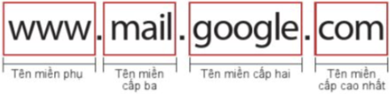  Hình 3. Ví dụ cấu trúc của một tên miền  + Tên miền cấp cao nhất là phần đuôi sau  cùng của tên miền. Đây có thể là viết tắt tên một quốc gia (ví dụ: vn, us, uk. . . . ) hay một tổ chức kinh tế - xã hội (ví dụ: com, org, net, edu, gov, info, biz, xyz, io, ai,. . . ). + Tên miền cấp hai là phần ngay trước tên miền cấp cao nhất.  Ví dụ: youtube. com, facebook. com, google. com, amazon. com,. . .  + Tên miền cấp ba là phần trước của tên miền cấp hai.  Ví dụ: mail. google. com, news. google. com, drive. google. com. . . .  + Tên miền phụ là một phần thông tin mở rộng được thêm vào đầu tên miền của mỗi trang web. Tên miền phụ phổ biến nhất là www, viết tắt của World Wide Web. Tên miền phụ này chứa trang chủ của trang web và các trang quan trọng nhất của nó.
3. Hoạt động luyện tập (10 phút)
a) Mục tiêu: Củng cố kiến thức về các giao thức mạng.
b) Nội dung: GV giao nhiệm vụ cho HS, HS hoàn thành phiếu bài tập.
c) Sản phẩm học tập:
- Phiếu bài tập.
- HS hoàn thiện hiểu biết về các giao thức mạng.
d) Tổ chức thực hiện:
Bước 1: GV chuyển giao nhiệm vụ:
GV tổng hợp các kiến thức cần ghi nhớ cho HS.
GV cho HS làm phiếu bài tập.
A. PHẦN TRẮC NGHIỆM NHIỀU PHƯƠNG ÁN LỰA CHỌN
Khoanh tròn vào chữ cái đứng trước câu trả lời đúng nhất:
Câu 1. Giao thức mạng nào quy định cách các máy khách và máy chủ giao tiếp và trao đổi thông tin?
A. SMTP. B. HTTP. C. IP. D. UDP.
Câu 2. Giao thức TCP có chức năng gì?
A. Truyền tải tệp giữa các máy tính.
B. Gửi và nhận thư điện tử trong mạng máy tính.
C. Truyền tải dữ liệu các trang web.
D. Đảm bảo độ tin cậy cho quá trình kết nối và truyền nhận dữ liệu giữa hai thiết bị.
Câu 3. Phát biểu nào sau đây đúng?
A. Trong một mạng LAN, mỗi thiết bị kết nối vào mạng đều được gán hai địa chỉ IP.
B. IPv4 là một chuỗi số 32 bit nhị phân chia thành 8 cụm 4 bit hay 1 byte và được gọi là octet.
C. IPv6 là một chuỗi 128 bit nhị phân, thường được biểu diễn dưới dạng thập lục phân, gồm 8 phần ngăn cách nhau bằng dấu hai chấm.
D. Giao thức IP có chức năng đảm bảo việc truyền dữ liệu ổn định và đúng thứ tự giữa các ứng dụng trên mạng.
Câu 4. Địa chỉ IP 142. 251. 220. 3 được viết ở hệ nhị phân là
A. 10001110. 11110111. 11000111. 00000011.
B. 10001110. 11111011. 11010101. 00000011.
C. 10001110. 11111011. 11011100. 00000011.
D. 10010011. 11111110. 11011100. 00000011.
Câu 5. Đâu là tên miền cấp ba trong “www. vnu. edu. vn”?
A. vnu. B. edu. C. www. D. vn.
B. PHẦN TRẮC NGHIỆM ĐÚNG – SAI (Câu hỏi tự kiểm tra SGK tr. 24)
Câu 1. Em hãy cho biết mỗi câu sau là đúng hay sai:
A. Giao thức TCP thường được sử dụng cho các ứng dụng truyền tải dữ liệu thời gian thực.
B. Máy tính khi kết nối tới AP sẽ được cung cấp một địa chỉ IP.
C. Địa chỉ IPv4 bao gồm 48 bit.
D. Địa chỉ IPv6 bao gồm 128 bit.
C. PHẦN TỰ LUẬN (Luyện tập SGK tr. 24)
Câu 1. Giao thức mạng là gì?
Câu 2. Em hãy mô tả chức năng của giao thức TCP và IP.
Câu 3. Theo em, giao thức TCP có được sử dụng cho vận chuyển dữ liệu thư điện tử hay không?
………………………………………………………………………………………. . .
………………………………………………………………………………………. . .
Bước 2: HS thực hiện nhiệm vụ học tập:
- HS suy nghĩ, hoàn thành các bài tập GV yêu cầu.
- GV quan sát và hỗ trợ, hướng dẫn HS.
Bước 3: Báo cáo kết quả hoạt động, thảo luận:
- HS trả lời nhanh câu hỏi trắc nghiệm.
- Mỗi bài tập GV mời 1 đến 2 HS trình bày. Các HS khác chú ý chữa bài, theo dõi nhận xét bài làm của các bạn.
Gợi ý đáp án:
A. PHẦN TRẮC NGHIỆM NHIỀU PHƯƠNG ÁN LỰA CHỌN
Câu 1 | Câu 2 | Câu 3 | Câu 4 | Câu 5
B | D | C | C | A
B. PHẦN TRẮC NGHIỆM ĐÚNG – SAI
Câu 1. A. S, B. Đ, C. S, D. Đ
C. PHẦN TỰ LUẬN
Câu 1. Giao thức mạng là một tập hợp các quy tắc được sử dụng để điều khiển truyền thông và trao đổi dữ liệu giữa các thiết bị trong mạng máy tính nhằm đáp ứng các yêu cầu về: chuẩn hoá định dạng, định tuyến và chuyển tiếp, quản lí lưu lượng mạng, đảm bảo tính bảo mật và độ tin cậy, tích hợp các dịch vụ và ứng dụng.
Câu 2. Chức năng của giao thức TCP và IP:
- Giao thức TCP: đảm bảo việc truyền tải dữ liệu ổn định và đúng thứ tự các gói tin giữa hai máy trong mạng máy tính. TCP có cơ chế kiểm tra lỗi, gửi lại gói tin,… đảm bảo gói tin được gửi đi và có xác thực bởi máy nhận.
- Giao thức IP: định tuyến và định danh các gói tin thông qua địa chỉ IP được gắn vào mỗi gói tin. Thông tin giúp các bộ định tuyến chuyển tiếp các gói tin đến đúng địa chỉ máy nhận.
Câu 3. TCP là một giao thức vận chuyển có cơ chế kiểm tra lỗi, khôi phục và điều chỉnh tốc độ truyền dữ liệu đảm bảo gói tin được gửi tới máy nhận. Do đó, TCP được sử dụng cho vận chuyển dữ liệu thư điện tử.
Bước 4: Đánh giá kết quả thực hiện:
- GV chữa bài, chốt đáp án, tuyên dương các hoạt động tốt, nhanh và chính xác.
4. Hoạt động vận dụng (5 phút)
a) Mục tiêu: HS chỉ ra được điểm giống nhau và khác nhau của các địa chỉ IP.
b) Nội dung: HS hoàn thành hoạt động Vận dụng SGK tr. 24.
c) Sản phẩm: HS hoàn thành tìm hiểu kiến thức.
d) Tổ chức thực hiện:
Bước 1: GV chuyển giao nhiệm vụ học tập
GV yêu cầu HS hoạt động cá nhân và hoàn thành phần Vận dụng SGK tr. 24 vào vở.
Vận dụng: Em hãy xác định và ghi lại địa chỉ IP của 5 máy tính được kết nối mạng trong lớp học. Sau đó, em hãy cho biết điểm giống nhau và khác nhau của 5 địa chỉ này.
Bước 2: HS thực hiện nhiệm vụ học tập
- HS tiếp nhận và thực hiện nhiệm vụ.
- GV quan sát và hỗ trợ khi HS cần.
Bước 3: Báo cáo kết quả hoạt động, thảo luận
- GV cho HS trả lời.
Gợi ý trả lời:
+ HS tìm địa chỉ IP của 5 máy tính được kết nối mạng trong phòng thực hành Tin học.
+ Điểm giống nhau: địa chỉ mạng Network ID.
+ Điểm khác nhau: địa chỉ máy Host ID tương ứng với từng máy tính.
- HS khác quan sát, lắng nghe, nhận xét và bổ sung.
Bước 4: Đánh giá kết quả thực hiện
- GV chuẩn kiến thức và kết thúc tiết học.
* HƯỚNG DẪN VỀ NHÀ
Ghi nhớ kiến thức trong bài.
Hoàn thành các bài tập trong SBT.

Chuẩn bị bài mới Bài 3 – Thực hành thiết lập kết nối và sử dụng mạng.

TỔ TRƯỞNG  Nguyễn Cung Đàng | GIÁO VIÊN BIÊN SOẠN  Nguyễn Văn Trí
DUYỆT CỦA LÃNH ĐẠO NHÀ TRƯỜNG
PHÓ HIỆU TRƯỞNG

Mai Xuân Lâm

